飞船系统

**版本及更新记录**

|  |  |  |
| --- | --- | --- |
| 版本号及完成时间 | 该版本作者 | 该版本更新内容提要 |
| Version 1.0：2016-11-31 | 薛莲 | 第一个迭代版本，svn保存 |
| Version 2.0：2017-02-24 | 周睿 | 建立文档基础框架 |
| Version 2.1：2017-03-06 | 薛莲 | 解码器获得位置以及方式  材料获得位置以及方式 |

**文档目录**

目录

一、系统定位 2

二、系统内容 2

1、飞船表现 2

 主城 2

 UI 3

2、飞船部位 3

2、飞船材料 4

3、飞船状态 5

4、飞船与通关 5

三、界面设计 5

1、基础界面 5

2、解锁界面 6

3、修复界面 7

4、通关界面 8

四、功能设计 8

1、部位解锁 8

 规则 8

 表现 9

 流程 9

2、部位修复 10

 规则 10

 流程 11

3、通关操作 11

 规则 11

五、产地设计 11

1、JRZ解码器 11

2、部件材料 12

六、部分美术需求 13

# 一、系统定位

飞船系统是剧情与谜题系统的衍生系统，旨在串联游戏剧情、丰富谜题目标，同时也是作为玩家游戏的终极目标——通关的关键要素：玩家需要将飞船修复完成！

但飞船系统本身属于衍生系统，故玩家在整个游戏过程中接触次数不多。

# 二、系统内容

## 1、飞船表现

飞船在游戏中会在一下2个地方显示，不同地方显示方式不同：

### 主城

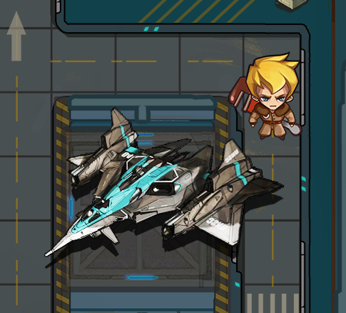

视角以飞船右前上方45°左右俯视，能完成的看到飞船的外型，以及阴影部分。

### UI

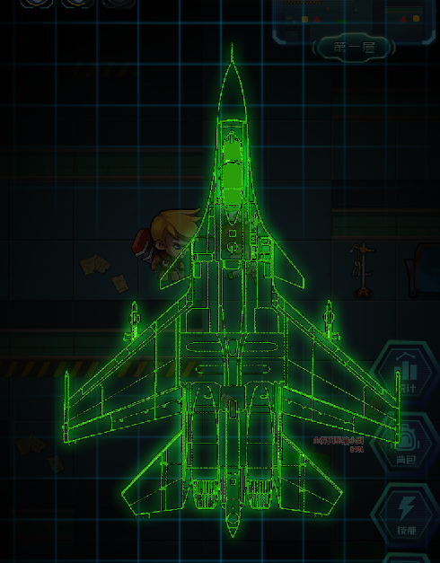

如上图，以绿色（或蓝色）线条简单勾出飞机轮廓。

## 2、飞船部位

游戏中，飞船共分为**①机身结构**、**②平衡装置**、**③动力装置**、**④武器系统**和**⑤操作系统**五个部分，具体部分如下图表示：

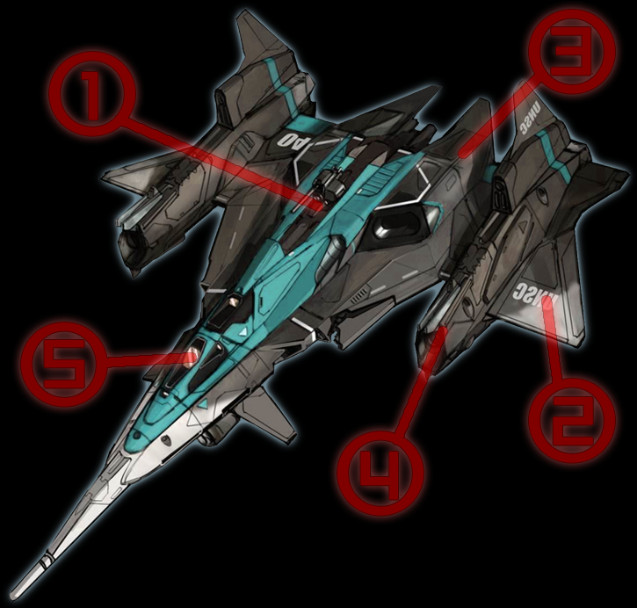

（上图飞船外型仅为参考，实际外型以美术设计为准）

## 2、飞船材料

飞船的五个部位都有与之对应的3种材料，玩家只有集齐这3种材料，才能进行飞船修复操作。

|  |  |
| --- | --- |
| 所属部位 | 材料名称 |
| 机身结构 | 固定架 |
| 钛合金板 |
| 聚合螺栓 |
| 平衡装置 | 平衡仪 |
| 恒压仪 |
| 重力感应器 |
| 动力装置 | 传感器 |
| 缩核燃料 |
| 动力舱 |
| 武器系统 | 双相位炮管 |
| GN粒子 |
| 全息定位器 |
| 操作装置 | sHV |
| 恒动能齿轮 |
| 曲臂液压管 |

**材料只有在对应的部件解锁后，才会在地图中表现出来，并能获得，否则无法获得。表现方式如下：**

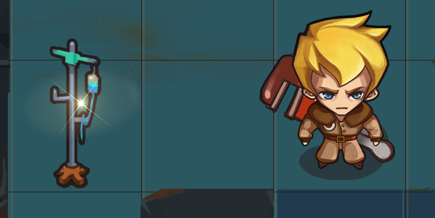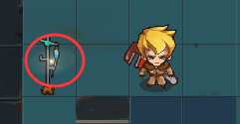

有白色光效在指定的地方闪动（每2秒闪动1次），玩家点击即可获得指定的材料！

## 3、飞船状态

飞船的部位可分为锁定状态和解锁状态，不同的状态界面、操作方式不同。

处于锁定状态的飞船部位，只能看到飞船锁定状态以及对应的解锁进度，不能看到飞船部位对应的所需材料，在场景中玩家也不能获得对应的飞船材料。

飞船部位一旦解锁，玩家便可以在飞船界面看到该部位所需的材料，在场景中也可以获得这些材料，并修复飞船。

## 4、飞船与通关

玩家只有将飞船的5个飞船的部位全部解锁，方可启动飞船，达到游戏的通关要求。

# 三、界面设计

## 1、基础界面

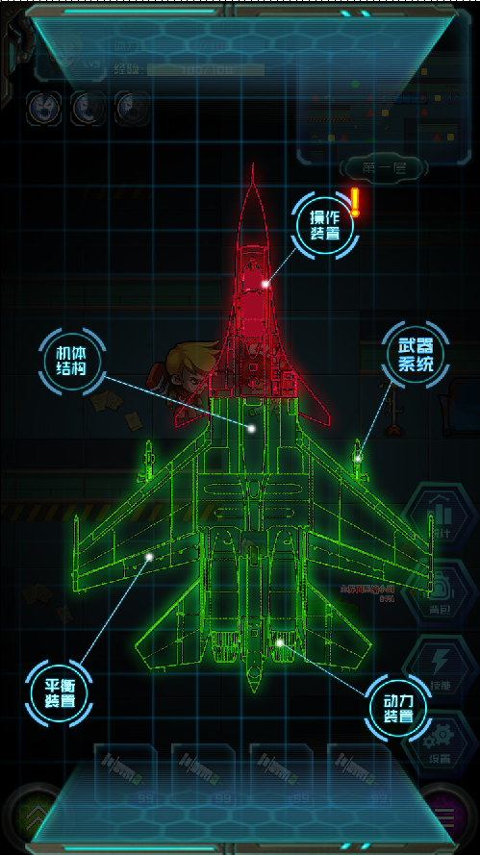

本界面可以通过点击主城中的飞船外型即可开启。若飞船功能尚未开启，点击则主角立绘发言，不开启本界面。

界面包括**飞船修复信息**、**部位按钮**。

▲**飞船修复信息**：显示飞船当前修复状态，包括驾驶舱、机身、机翼、发动机和搭载武器这5个部位。

△红色：表示该部位尚未修复。

△绿色：表示该部位已经修复。

▲**部位按钮**：点击后根据飞船部位当前状态显示对应的UI。

若玩家此时背包中有道具“JRZ解码器”时，能够进行解码操作（尚未解码完成）的部位按钮右上角用特效“！”表示。

点击按钮根据部位当前状态弹出锁定界面或解锁界面，若飞船该部位未解锁，则弹出解锁界面，若飞船部位已经解锁，则弹出修复界面；若飞船该部位已经修复完成，则提示“该部位已经修复完成！”

## 2、解锁界面

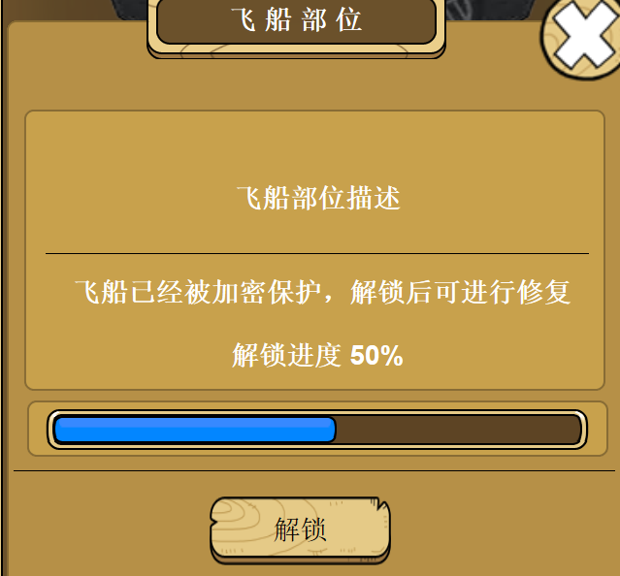

显示飞船部位的名称、显示飞船部位描述、显示提示文本“飞船已经被加密保护，解锁后可进行修复”、显示飞船该部件的解锁进度（如下图）

点击解锁按钮，弹出提示“是否使用JRZ解码器对xx部位解码？”，确定解码进入解码流程，取消解码则停留在本页。

## 3、修复界面

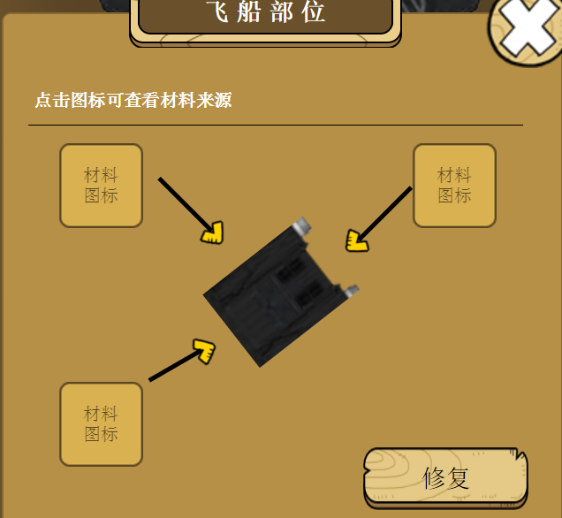

显示该飞船部位的轮廓、修复该部位的材料图标和修复按钮。

点击材料图标，显示材料tips（stuff.xlsx对应ID）。若材料已经获得，则材料图标绿色边框显示，反之显示红色边框。

## 4、通关界面

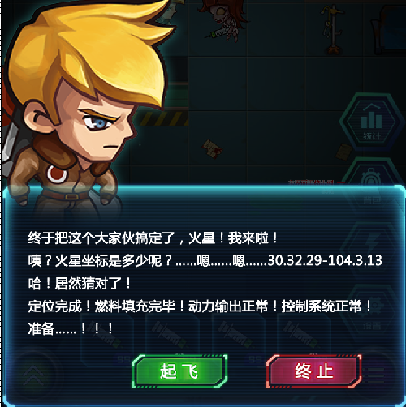

本界面通过点击主城中已经修复完成的飞船模型开启。

点击起飞按钮，进入通关动画。

点击终止按钮，关闭本界面。

# 四、功能设计

## 1、部位解锁

### 规则

飞船每个部位解锁，都需要1个独立的进度条，只有当进度条增长到100%时，该部位自动完成解锁。

解锁时，每点击1次解锁按钮，若玩家背包中有道具 “JRZ解码器”（stuff.xlsx表ID：30400000）1个，则弹框询问提示“是否消耗1个JRZ解码器对xx部件进行解码操作？”，确定则消耗道具进行解码操作，否定则不进行任何操作；若玩家背包没有道具，则提示玩家“你需要JRZ解码器才能进行解锁！”

每次解码，解码进度随机增加，增加规则如下：

第5次解锁进度在10%-20%之间随机，之后的2、3、4次解锁，依次在以40%、60%、80%为上限、当前进度为下限+5%之间进行随机，第5次解锁则无论解锁进度如何，都会直接100%。

*例：第1次解锁进度为17%，那么第2次解锁，则进度在22%（17%+5%）到40%之间随机，结果为33%；第3次解锁，进度在38%（33%+5%）到60%之间随机，结果为55%；第4次解锁，进度在60%（55%+5%）到80%之间随机，结果为89%；第5次解锁，则直接100%，完成该部位解锁。*

### 表现

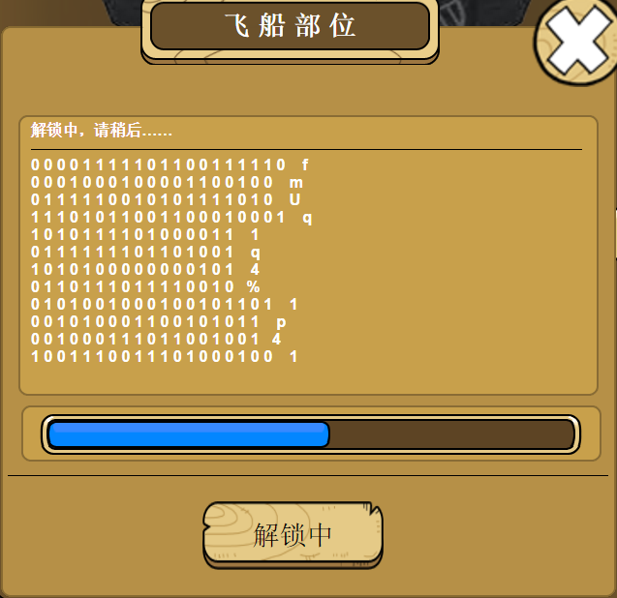

解锁时，界面表现为上图，界面顶部显示文本“解锁中，请稍候”，中部显示动画（参考“svn\Space_Doc\系统设计\飞船系统\解锁表现参考\参考.bat”），底部显示文本“解锁中”（反复渐隐效果，心跳时间为1秒）。

解锁过程中，进度条每秒增加1%，时长与本次增加进度同步，如本次解锁增加15%进度，则持续15秒。

在解锁过程中，玩家不能关闭界面和游戏，若玩家手机关机或通过杀进程等手段关闭游戏，玩家重新进入游戏后，则进度直接完成。

### 流程



## 2、部位修复

### 规则

当部位解锁后，在界面中，玩家可以看到与之对应的修复材料。

这些材料以数据的形式存在游戏中，即这些材料不会以图标的形式存在于背包中，玩家不能将这些材料删除、出售。

已经获得的材料，界面中以绿色边框表示，未获得的材料用红色边框表示。

当玩家将部位所需要的材料全部收集完成后，点击“修复”按钮，可对该部位进行修复操作，播放修复动画表现（详见“svn\Space_Doc\系统设计\系统表现动画.xlsx”）。若未收集齐，点击“修复”按钮，则提示“修复xx部位的材料不足！”

当最后1个部件修复完成，系统自动关闭飞船的全部界面，返回主城界面。

### 流程



## 3、通关操作

### 规则

当飞船的5个部位全部修复完成，则主城的飞船表现样式更改为飞行状态（详见“svn\Space_Doc\系统设计\系统表现动画.xlsx”），此时点击后弹出通关界面，同时**将玩家当前数据进行存档，并将当前存档标记为已通关，以便后续功能使用**。

点击界面中的“起飞”按钮，播放通关动画。在播放通关动画的时候，玩家不能关闭游戏，若玩家手机关机或通过杀进程等手段关闭游戏，玩家重新进入游戏后，则载入进度直接完成。

当通关动画完成后，系统重新加载存档，进入新的状态（后续功能开启）。

# 五、产地设计

## 1、JRZ解码器

|  |  |
| --- | --- |
| 编号 | 地点/产地 |
| 1 | 医院第一层/谜题2完 |
| 2 | 医院第五层/BOSS身后 |
| 3 | 医院第三层/谜题3完 |
| 4 | 研究所第二层/谜题4完 |
| 5 | 研究所第一层/碎玻璃渣里 |
| 6 | 医院第二层/手推车下面 |
| 7 | 机械工厂第一层/ |
| 8 | 医院第四层/手推车下面 |
| 9 | 研究所第五层/谜题5完 |
| 10 | 研究所第四层/储物柜下面 |
| 11 | 机械工厂第二层/ |
| 12 | 研究所第三层/椅子上 |
| 13 | 化工厂第五层/谜题9完 |
| 14 | 兵工厂第五层/BOSS身后 |
| 15 | 化工厂第二层/ |
| 16 | 机械工厂第五层/谜题7完 |
| 17 | 兵工厂第三层/ |
| 18 | 化工厂第四层/ |
| 19 | 化工厂第三层/谜题8完 |
| 20 | 兵工厂第一层/ |
| 21 | 化工厂第一层/ |
| 22 | 机械工厂第四层/谜题6完 |
| 23 | 兵工厂第四层/谜题11完 |
| 24 | 机械工厂第三层/ |
| 25 | 兵工厂第二层/谜题10完 |

## 2、部件材料

|  |  |  |
| --- | --- | --- |
| 编号 | 材料名称 | 地点/产地 |
| 1 | 固定架 | 机械工厂第一层/ |
| 2 | 钛合金板 | 化工厂第三层/ |
| 3 | 聚合螺栓 | 机械工厂第五层/ |
| 4 | 平衡仪 | 医院第二层/长凳子下面 |
| 5 | 恒压仪 | 机械工厂第三层/ |
| 6 | 重力感应器 | 化工厂第五层/ |
| 7 | 传感器 | 兵工厂第一层/ |
| 8 | 缩核燃料 | 化工厂第四层/ |
| 9 | 动力舱 | 兵工厂第三层/ |
| 10 | 双相位炮管 | 研究所第二层/在三个怪中间 |
| 11 | GN粒子 | 研究所第五层/BOSS身后 |
| 12 | 全息定位器 | 研究所第一层/墙角里 |
| 13 | sHV | 医院第三层/病床下面 |
| 14 | 恒动能齿轮 | 兵工厂第四层/ |
| 15 | 曲臂液压管 | 医院第五层/检测仪旁边 |

# 六、部分美术需求

暂无